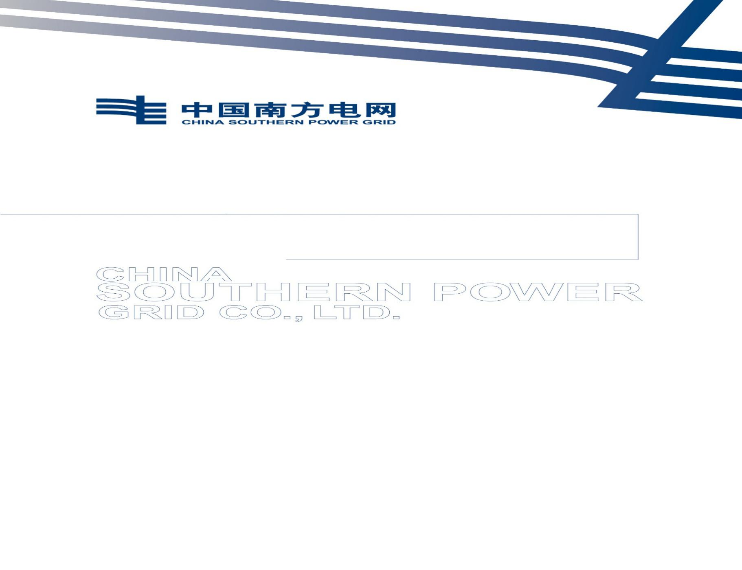

海南公司视频主站便携式终端零星采购技术规范书

南方电网数字电网集团（海南）有限公司
2026年6月

- 供货及技术服务范围
本项目供货清单如下所示：
序号 | 设备名称 | 规格型号 | 单位 | 数量 | 备注
一 | 基础软件
1 | 便携式终端 | 详见配置要求 | 台 | 2
- 工程要求
  - 质量保证
- 所有设备应是新的、正版、无纠纷，且应按最佳方式进行设计和制造。所用材料应最大限度地适合于使用。设计和材料应尽可能地增加使用寿命和运行的可靠性，不易磨损，容易维护，检验和调整；
- 乙方在设计、制造、交货的各个阶段，均应满足运行的高度可靠性这一要求；
- 相同设计和规格的设备各部分，其偏差应在容许范围内，且能互换；
- 乙方提供的所有设备均应附有制造商发出的，有乙方签字的质量保证书、试验报告和检查记录；
- 乙方应提供远方诊断的技术服务。在授权后通过拨号访问系统，诊断系统运行情况、处理故障并给予说明；
- 乙方提供的第三方软件质保期为现场安装调试合格后5年；所有乙方生产的软件质保期为SAT后5年；
- 所有第三方的软、硬件设备应由中国境内的公司直接提供完善的售后服务和技术支持；
- 本技术规范书所列功能及要求均指本期实现功能；
- 乙方的本项目组要求配备至少2人。
    - 质量期内的技术服务
- 乙方应提出在正常条件下保证系统正常稳定运行的维护计划，包括系统维护、故障诊断、模件更换、故障处理等；
- 在质保期内，如果系统出现故障，乙方应提供服务，负责查找故障原因并将系统恢复到正常运行。在系统或设备本身发生故障的情况下，一切费用由乙方负担。系统维护的方式、费用、联系方法、响应时间、人员要求如下：
  - 对于所供产品，从竣工验收完成开始，硬件设备提供5年免费原厂质保，软件提供包括3年免费（原厂）质保，提供7*24小时产品维护服务（售后服务热线，随时回答甲方在产品使用过程中的问题；30分钟内响应用户维修和维护要求，需要现场支持的4小时内到达现场）。
  - 如系统出现的异常情况经用户方认为可能会影响系统将来的稳定运行的，系统或设备的质保期将延长，延长时间为系统或设备重新投运后的6个月。
  - 如果系统在一个特定部分发生重复性故障时，乙方应同意对这个部分重新计算质保期（软件模块和硬件同样适用）。如果重复故障使整个系统不能正常运行，整个系统的质保期应重新开始计算。
  - 质保期内所有维护费用均为免费。
  - 为设备软件免费提供不少于3年的软件版本升级服务。
  - 质保期内为产品提供免费的损坏或缺陷部件，并提供免费的更换服务。
  - 为最终用户提供紧急的支援服务等。
- 乙方提供的售后服务应包括：
  - 紧急故障响应，由于环境的变化或其他各种原因出现系统的故障，乙方技术人员能够做到快速响应，及时处理；
  - 技术咨询、交流，根据甲方的需求，通过各种形式（如电子邮件、电话、座谈会、研讨会等）就备份与恢复问题和解决方法进行技术交流；
  - 在质保期内，如乙方对应用软件有所改进，应及时免费提供甲方使用。如甲方有新的功能要求，应标单位应积极配合，免费进行软件升级或改造；
  - 乙方应最大限度地提供技术指导及技术支持范围和程度，包括可提供的系统支援设备的详情。在系统设备运行期间根据需要，乙方有责任派专业技术人员到现场指导维护工作。
- 如果系统在一个特定部分发生重复性故障时，乙方应同意对这个部分重新计算质保期（软件模块和硬件同样适用）。如果重复故障使整个系统不能正常运行，整个系统的质保期应重新开始计算。
    - 质保期后的技术服务
- 质保期后，乙方仍应根据合同要求向甲方提供技术服务，以合理价格提供甲方需要的备品备件；由于原理性故障而导致的系统改进应提供免费升级；
- 在系统达到最终规模时，乙方应保证系统的功能和指标满足本技术协议书的要求，如不能满足要求，乙方应承担系统能力扩展带来的费用；
- 质保期后至此系统生命终结，如甲方有新的功能要求，应标单位应积极配合，以合理价格进行软件升级或改造。对于甲方提出的软件缺陷和错误，乙方不应以推出新版本解决为由，而推迟解决时间，应针对甲方的提出的问题及时免费予以修正。如不能在原版本上解决问题，应免费提供软件版本的更新；
- 质保期结束后，乙方有责任进行定期维护和修理。乙方应提出质保期后的收费维修、维护内容（包括日常维护和预防性维护），费用和服务方式、范围（产品、技术、模块、可拆分部件）；
- 质保期后5年备品备件价格不得高于本次中标价格。
  - 包装、标志、运输及保管
    - 包装
乙方提供的所用合同设备应包装牢固，保证设备免受腐蚀雨淋和振动。包装应能承受大批量搬运、装卸以及长距离空运、陆运运输。保证设备安全抵达用户现场而无损坏。设备包装应符合下述条件：
- 所有设备包装应便于装卸、转运和现场安装。
- 在运输和存储期间，设备的电气绝缘应防止受潮和灰尘进入。
- 对于那些受冲击和振动易于损坏的设备，应按要求以适用于运输的方法包装。
    - 标志
设备上应有下列标志：
- 产品名称及型号
- 制造厂名或商标
- 制造日期及厂内编号
- 用户资产编号
- 设备上应有接线原理图
    - 运输
乙方负责自身设备的运输，包括设备到施工安装现场的运输，在设备抵达目的地后，甲方组织乙方及相关单位参加开箱验收。如果发现任一设备有偏差、损坏、损失、遗漏或数量、质量、技术规范因乙方的责任与合同不符，甲方有权向乙方提出索赔。
    - 保管
对于乙方所提供的所有设备，从乙方地起到设备最终投运验收过程中的保管由乙方负责。
  - 培训和运行
    - 培训

培训的目的及要求
为了保证投标方所提供的设备能在运行中良好工作，必须培训质量合格的技术人员。
- 维护工作人员经培训后能熟练使用仪器仪表。
- 工作技术人员经培训后，除能熟练地排除设备一般故障，具备阅读设备配置和软件说明、熟练掌握软件操作、分析软件故障的能力。

培训方式
- 现场培训
为了使维护人员能独立进行设备的安装、测试、维护、要求投标方负责对维护人员进行培训。
- 培训计划及时间
培训详细计划、时间等由双方协商确定。

培训教材
培训用教材应包括相应设备的安装和维护技术。需根据所提供的设备提供最新的培训用教材，保证每学员一整套，要求用中文编写。投标方应提供培训人员实习所需的设备、工具、测试仪表及器材等。

培训内容
至少应包含以下内容：
- 为维护及安装工作所必须的全部工作文件的讲解。
- 设备的安装和测试。
- 设备的操作和维护。
- 设备的修理。
- 相关软件的配置。
- 相关软件的使用。

培训及服务要求
序号 | 项目 | 项目要求 | 单位 | 数量 | 投标人响应
1 | 现场培训 | 工程实施现场培训，根据工程需求不定时不定期举行。 | 项 | 1
注1：投标方负责现场培训、调试、所有费用，并作为总投标价的一部分。
- 配置要求
该设备涉及的主要芯片产品（CPU、SSD、DRAM、显卡）需要满足自主可控要求。CPU和操作系统需要通过国家安全可靠测评。
- 操作系统：主流安全可控Linux操作系统,操作系统应当符合安全可靠测评要求，满足国家自主可控要求，具体参见中国信息安全测评中心/国家保密科技测评中心网站公告结果；
- CPU：采用自主可控芯片；
- 屏幕比例3:2；
- 内存容量：32GB;
- 硬盘容量：≥512GB；
- 内存频率：6400MHz；
- 屏幕尺寸：14.2英寸；
- 屏幕刷新率：120Hz；
- 接口支持：全功能Type-C；
- 显示端口：USB-C;
- 蓝牙连接：支持蓝牙;
- 售后服务：项目竣工验收合格起，提供5年免费质保。
- 进度要求
合同签订后5个自然日内完成供货到达甲方指定地点。
  - 到货验收
根据供货产品的技术规范要求和质量标准，对产品进行检查验收，对产品有异议，甲方有权当场拒收。如发现数量不足或有质量等问题，中标方负责按照甲方的要求采取补足、更换或退货等处理措施，并承担由此发生的一切损失和费用。
产品设备齐全，包装完整，经开箱检查后型号及规格与合同设备清单一致，设备加电检测工作正常后，视为到货验收合格。
  - 竣工验收测试
- 当下列项目同时令甲方满意时，将进行竣工验收：
- 工程全部完成且所有功能均完整实现。
- 工程移交给甲方前已通过合同规定的所有检验。
- 试运行期1个月圆满结束。
- 甲方已得到所有工程文件。
- 竣工验收测试大纲由乙方提出，经甲方确认后方可执行；
- 和系统有关的运行参数测试也包含在验收测试中。
- 当竣工验收测试圆满完成时，甲方将出具竣工验收证明一式2份，双方各持两份。
- 竣工验收证明包含以下内容：
- 工程验收的范围及测试方法
- 工程验收测试的日期
- 工程质量的评价
- 在证明签署前遗留问题的解答
  - 现场服务及售后服务
    - 总体要求
- 乙方在甲方邻近区域内设有用户服务中心或维修点，配有专职维修人员，备有充足备品备件，并有完善的用户档案，能根据需要通过计算机网络查询用户及产品使用情况，能及时准确解决所提供设备的故障。
- 在设备质保期满后，乙方仍应满足甲方对所出现故障的设备进行维修的要求。
- 乙方提供售后服务及售后服务的组织情况。
- 在系统生命周期内，如果甲方需要对乙方所供系统进行升级扩容、购买备品备件和质保期后的技术服务等，乙方负责协助完成。
- 乙方承诺系统升级扩容、备品备件和质保期后的技术服务的价格不高于本次投标价格（计及物价指数变动因素后的价格），并参考当时市场合理价格。
    - 技术维护支持
系统通过竣工验收后，进入系统质保期。乙方提供系统在质保期内所有的技术维护支持，并协助甲方与为系统提供设备和软件的第三方达成长期技术维护支持协议。
      - 产品供货、部署调试要求
- 乙方提供产品均为合同限定的公司和国家所制造。
- 乙方应提出产品的开发、供货、部署调试、测试相对时间表。
- 安装调试在乙方提供经甲方认可的设计、实施方案进行，乙方应编排计划进度表，定期向甲方用书面形式报告进展情况及遇到的问题及解决的措施。
- 乙方必须明确承诺将为本项目投入足够的具有相关经验和资质的开发实施人员，组成工程项目组，其负责人人选应得到甲方的认可。应提供各阶段实施内容及实施人员名单、资质及参与时间等。
- 乙方必须明确承诺本项目按期完成，并承诺在项目实施阶段投入本项目研发工作的人力资源全力投入本项目的开发工作，除非得到甲方的许可，不得中途替换或另行参与其他与本项目建设无关的工作。
- 除甲方另作规定，乙方必须负责一切与安装调试有关的实地工作和服务。
- 如果因为乙方产品或软件存在技术问题而延误供货期，乙方应负责由此产生的一切后果，并进行经济赔偿。
      - 产品维护要求
自甲方向乙方订购产品安装部署之日起，乙方应向甲方提供包括热线技术指导、现场故障排除、故障产品维修等各种用户技术服务。依照产品所发生问题的严重性，由乙方提供如下维护工作：
- 保证为甲方提供 “常年保修、维护、保养”服务。
- 提供7*24小时热线技术支持、远程诊断和现场维护。
- 保证开通7*24小时的热线服务电话随时解答用户的问题，保持和乙方有关技术人员定期和不定期的密切联络。
- 在出现问题并初步判断为乙方产品故障时，乙方接到甲方通知后，乙方应能通过远程诊断、电话技术咨询或现场服务，尽快排除故障。
- 因乙方产品及实施问题或服务响应不及时给最终用户造成的损失，应由乙方按双方制定的标准对最终用户进行赔偿。
      - 维护工具
乙方推荐适用于系统的测试设备与专用工具，甲方购买后用以维护内部使用的硬件。乙方或其它供货商推荐的测试设备与工具的列表提交给甲方，并附目录和采购信息。
      - 备件
- 为保证系统可用性，乙方提供充足的备件。备件将包括：推荐的维修部件和初始提供的运行耗材等。
- 所有保修的部/配件将由乙方在30天内进行更换，所提供部件必须按原厂型号配置，不得购买除原厂外的第三方部/配件，更换部/配件不得收取费用。
- 乙方提供本次所招标建设的系统所需的设备与部件清单，清单包括原厂商的元件编号。乙方提供充足的信息以确保甲方可以直接从原厂商处购买设备。该清单列明所交付的系统各设备和模块的类型和数量。
    - 结算及归档
竣工验收后，中标方须配合甲方按项目建设相关规定在15天内完成合同结算工作，按档案归档相关规定在45天内完成归档工作。

